ПРОКУРАТУРА РЕСПУБЛИКИ БАШКОРТОСТАН
ВМЕСТЕ ПРОТИВ КОРРУПЦИИ
Работы российских участников организованного Генеральной прокуратурой Российской Федерации совместно с компетентными органами республик Армения, Беларусь, Казахстан, Кыргызстан и Таджикистан Международного молодежного конкурса социальной антикоррупционной рекламы «Вместе против коррупции!», набравшие наибольшее количество баллов по итогам голосования*.
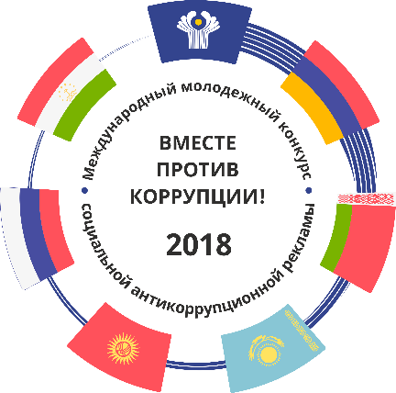
Исаков Алексей, 19 лет, г. Москва
Геворкян Артур, 17 лет, г. Ейск (Краснодарский край)
Товстий Влада, 18 лет, г. Белгород
Муллина Лиана, 18 лет, г. Лениногорск (Татарстан)
Широкова Татьяна, 16 лет, г. Уфа (Башкортостан)
Смирнова Екатерина, 33 года, г. Чебоксары (Чувашия)
Жолнин Роман, 17 лет, г. Нижний Новгород
Ширяева Юлия, 32 года, г. Белгород
Пьянкова Александра, 19 лет, г. Новосибирск
Боку Виктория, 22 года, г. Холмск (Сахалинская область)
Костина Елизавета, 23 года, г. Белгород
Лавриненко Ангелина, 22 года, г. Белгород
Парфенова Марина, 30 лет, г. Чистополь (Татарстан)

*https://bashprok.ru/counteraction-to-corruption/vmeste-protiv-korruptsii/

